سند شناخت

پروژه‌ی نرم‌افزاری سامانه‌ی درمانگاه و کلینیک تخصصی همودیالیز به‌آفرین

مجریان پروژه: بهزاد چیذری – سید اشکان طراوتی

استاد راهنما: دکتر بابک وزیری

پاییز ۱۳۹۵

فهرست

معرفی اجمالی پروژه و اهداف آن 2

شناخت محیط و کسب و کار مربوط به آن 2

اهداف و خدمات کلینیک 2

ساختار سازمانی کلینیک و وظایف واحد‌ها 2

بخش درمان 3

بخش پشتیبانی 3

بخش مالی-اداری 3

مدیریت کلینیک 3

تحلیل روال‌های اثرگذار بر سامانه 4

پذیرش بیمار دیالیز و تشکیل پرونده‌ 4

پذیرش بیمار عمومی 4

انجام یک جلسه دیالیز 4

اتمام دوره‌ی دیالیز و ترخیص بیمار 4

تحلیل مختصر از نگاه سامانه 5

کاربران سامانه 5

امکانات مورد انتظار 5

شناخت اولیه‌ی موجودیت‌ها 5

نرم‌افزار‌های مشابه 6

پیوست‌ها 15

پیوست ۱: برگ دستورات پزشک 15

پیوست ۲: فرم دستور دیالیز 17

پیوست ۳: کارت دارویی دیالیز 19

پیوست ۴: معرفی‌نامه به سایر مراکز درمانی 20

پیوست ۵: فرم ملاحظات پرستاری بدو پذیرش 21

پیوست ۶:فرم معاینه‌ی پزشک 22

پیوست ۷:برگ رسید 23

پیوست ۸:برگ پرداخت وجه نقد 23

پیوست ۹:برگ سیر بیماری 24

پیوست ۱۰: یافته‌های آزمایشگاهی 26

# معرفی اجمالی پروژه و اهداف آن

نرم‌افزار مورد نظر برای پیاده‌سازی، یک سامانه‌ی اطلاعاتی که برای درمانگاه و کلینیک تخصصی همودیالیز به‌آفرین طراحی می‌شود.

در این سند به نرم‌افزار مورد نظر «سامانه» و به محیط مورد نظر «کلینیک» اطلاق خواهد شد.

بدیهی است هر نوع کسب و کاری مستنداتی رو برای ثبت داده‌های مهم تولید می‌کند. این کلینیک نیز از این قاعده مستثنی نیست. انواع مستنداتی که کلینیک تولید می‌کند را می‌توانیم به دسته‌های زیر تقسیم کنیم:

1. اسناد مربوط به بیماران
2. اسناد مربوط به پرسنل
3. اسناد مربوط به امور مالی و دارایی

برای موارد دوم و سوم، کلینیک در حال حاضر از راهکار‌های نرم‌افزاری موجود در بازار استفاده می‌نماید و روند مستندسازی تا حد خوبی مکانیزه شده است. اما متاسفانه اسناد مربوط به بیماران همچنان به روش دستی و با استفاده از فرم‌ها‌ی کاغذی ثبت و ربط می‌شوند. هدف این پروژه مکانیزاسیون ساز و کار مستندسازی اسناد مربوط به بیماران و فرایند پذیرش است.

# شناخت محیط و کسب و کار مربوط به آن

## اهداف و خدمات کلینیک

کسب و کار حاضر شامل دو نوع خدمت‌رسانی می‌باشد:

1. خدمات یک درمانگاه عمومی شامل تزریقات، پانسمان و معاینه‌ی عمومی
2. خدمات تخصصی دیالیز و بستری موقت برای دیالیز. لازم به ذکر است که تشخیص نارسایی کلیوی از خدمات کلینیک نمی‌باشد.

## ساختار سازمانی کلینیک و وظایف واحد‌ها

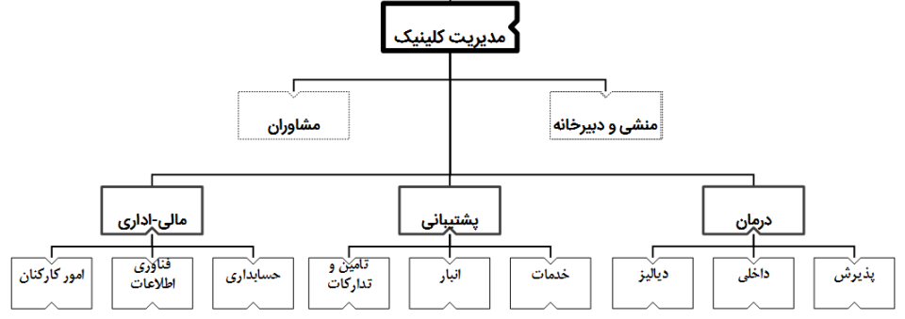

شکل 1چارت سازمانی درمانگاه و کلینیک تخصصی همودیالیز به‌آفرین

حال با توجه به چارت سازمانی به توضیح وظایف هر یک از بخش‌ها می‌پردازیم.

از آن جا که «مشاوران» و «منشی و دبیرخانه» ماهیت اجرایی ندارند از بررسی و تحلیل عملکرد آن‌ها صرف نظر می‌کنیم.بخش‌های کلینیک به شرح زیر است:

### بخش درمان

این بخش ارائه‌کننده‌ی اصلی و مستقیم خدمات به مراجعین است و با بیماران سر و کار دارد. بخش درمان سه واحد دارد:

* واحد پذیرش: وظیفه‌ی پاسخگویی به مراجعین، تشکیل پرونده اولیه، ارجاع به دپارتمان‌های دیالیز و داخلی، ارائه‌ی رسید و تسویه‌ی حساب را بر عهده دارد. این واحد شامل پزشک، پرستار و بهیار می‌باشد.
* واحد داخلی: ارائه‌دهنده‌ی سه نوع سرویس است که عبارتند از تزریقات، معاینه توسط پزشک عمومی و پانسمان.
* واحد دیالیز: وظیفه‌ی معاینه و برنامه‌ریزی فردی برای دیالیز، تشکیل پرونده‌ی تکمیلی، بستری به منظور دیالیز، مراقبت از بیمار و تهیه‌ی دو نوع گزارش «پزشکی» و «خدماتی» برای هر بار مراجعه‌ی بیمار را بر عهده دارد.

### بخش پشتیبانی

همان‌طور که از نام این بخش پیداست، این بخش پشتیبان نیاز‌های بخش درمان است و شامل سه واحد می‌باشد:

* واحد خدمات: شامل دو گروه خدمات اداری و خدمات فنی می‌باشد. خدمات اداری شامل نظافت، ضد عفونی محیط و آبدارخانه و خدمات فنی شامل تعمیر و نگهداری وسایل می‌شوند.
* واحد انبار: وظیفه‌ی نگهداری مایحتاج و کالای مصرفی واحد درمان را بر عهده دارد.
* واحد تامین و تدارکات: وظیفه‌ی شارژ انبار و تهیه‌ی مایحتاج کلینیک را بر عهده دارد.

### بخش مالی-اداری

این بخش شامل سه واحد است که عبارتند از:

* واحد حسابداری: وظیفه‌ی ثبت و ربط تراکنش‌های مالی (هزینه‌ها و درآمد‌ها) کلینیک از جمله خرید‌های واحد تامین و تدارکات، مواد و کالای مصرفی واحد درمان برای هر بیمار، هزینه‌ی تعمیر و نگهداری دارایی‌های ثابت، دریافتی‌های واحد پذیرش، پرداختی‌های بیمه‌ و دستمزد کارکنان را بر عهده دارد.
* واحد فناوری اطلاعات: وظیفه‌ی مدیریت و پشتیبانی از شبکه و سیستم‌های کامپیوتری کلینیک را برعهده دارد.
* واحد امور کارکنان: وظیفه‌ی تامین نیروی انسانی، دریافت اطلاعات ورود و خروج کارکنان و تایید کارکرد ایشان را برعهده دارد.

### مدیریت کلینیک

بالاترین مقام اجرایی و ناظر بر سه بخش مذکور است.

## تحلیل روال‌های اثرگذار بر سامانه

### پذیرش بیمار دیالیز و تشکیل پرونده‌

با مراجعه‌ی فرد به واحد پذیرش، از وی یک معرفی‌نامه خواسته می‌شود که از سوی وزارت بهداشت یا نهاد‌های ذی‌صلاح صادر شده است. سپس پرسشنامه‌ای مطابق با پیوست ۵ توسط پرستار مستقر در واحد پذیرش تکمیل می‌شود و پس از آن ، فرد مراجع به پزشک متخصص ارجاع داده می‌شود. در این مرحله پزشک با مصاحبه، معاینه و بررسی معرفی‌نامه فرمی مطابق پیوست ۶ را تکمیل می‌نماید و پرونده‌ی بیمار تشکیل می‌شود. سپس پزشک برای تعداد جلسات دیالیز و سایر پارامتر‌ها برنامه‌ریزی می‌نماید.

دقت داریم که برای بیماران دیالیز رسید صادر نمی‌شود و هزینه‌ها تماما از ارگان بیمه‌ای مطالبه خواهد شد که این کار پس از ارائه‌ی مستندات درمانی توسط واحد حسابداری صورت خواهد گرفت.

### پذیرش بیمار عمومی

فرد به واحد پذیرش مراجعه کرده و مشخص می‌کند نیاز به کدام یک از خدمات تزریقات، معاینه‌ی پزشک و یا پانسمان دارد. سپس با ارائه‌ی اطلاعات هویتی و مشخصات بیمه‌ی خود پذیرش می‌شود و متناسب با خدمت مورد نظر و شرایط بیمه‌ی خود موظف است مبلغی را به صندوق پرداخت نماید. پس از پرداخت وجه، متصدی صندوق به وی رسیدی مطابق پیوست ۷ می‌دهد و او می‌تواند از خدمت مورد نظر استفاده نماید.

دقت داریم در این نوع پذیرش پرونده‌ای برای بیمار تشکیل نمی‌شود و تنها سند صادره رسید خواهد بود.

### انجام یک جلسه دیالیز

عمل دیالیز در چند جلسه طبق دستور پزشک متخصص کلینیک صورت می‌گیرد. در هر کدام از این جلسات، بیمار در کلینیک بستری شده و به دستگاه دیالیز متصل می‌شود. تمام روند دیالیز زیر نظر پرستار و طبق دستور پزشک متخصص (پیوست ۲) صورت می‌گیرد. در حین انجام دیالیز پرستار ملاحظات خود را یادداشت کرده و همچنین گزارشی از مواد و لوازم مصرفی تهیه می‌شود تا هم از انبار کسر گردد و هم در پایان دوره‌ی درمان هزینه‌های آن از بیمه مطالبه گردد.

در طول هر جلسه دیالیز پزشک چند بار از وضعیت بیمار بازدید کرده و روند را با پرستار چک خواهد کرد که در برگه‌ای مطابق پیوست ۱ ثبت می‌شود.

### اتمام دوره‌ی دیالیز و ترخیص بیمار

در طول دوران درمان برگه‌هایی مطابق پیوست‌های ۹ و ۱۰ به ازای هر فرد نزد واحد دیالیز موجود خواهد بود که در آن‌ها پزشک نتایج معاینات خود را در آن‌ها ثبت می‌کند و روند کلی را بررسی می‌نماید. در انتهای دوره پس از ترخیص بیمار، این دو سند به همراه گزارش کامل از جلسات دیالیز آماده می‌شود و در پایگاه وزارت بهداشت به ثبت می‌رسد.

# تحلیل مختصر از نگاه سامانه

## کاربران سامانه

کاربران سامانه را می‌توان به دو دسته‌ی مستقیم و غیر مستقیم تقسیم کرد. کاربران مستقیم سامانه شخصا با خود نرم‌افزار کار خواهند کرد و کاربران غیر مستقیم از گزارش‌ها و خروجی‌های آن استفاده خواهند کرد.

به طور کلی کاربران مستقیم سامانه عبارتند از:

1. پرسنل واحد پذیرش به منظور انجام امور پذیرش و تشکیل پرونده
2. پرسنل واحد حسابداری و متصدی صندوق به منظور ارائه‌ی رسید و دریافت گزارش‌ها برای تنظیم سند‌های مالی
3. پزشک متخصص بخش دیالیز به منظور مشاهده گزارش‌ها و نگارش دستور‌ها
4. پرستار بخش دیالیز به منظور ثبت گزارش‌ها و مشاهدات
5. مدیریت کلینیک به منظور پایش و بررسی مستندات

## امکانات مورد انتظار

* ثبت اطلاعات بیماران دیالیز، معرفی‌نامه و تشکیل پرونده
* ثبت سوابق درمانی داخل کلینیک و مستندات روند درمان و ارائه‌ی گزارش کامل از مراجعات و جلسات دیالیز هر فرد
* محاسبه‌ی هزینه و ارائه‌ی فاکتور برای خدمات درمانگاهی
* ارائه‌ی گزارش از تراکنش‌های دریافت/پرداخت پذیرش

## شناخت اولیه‌ی موجودیت‌ها

* بیمار
* بیمه
* خدمت
* اقلام مصرفی
* پرداخت‌ها و دریافت‌ها (رسید)
* پزشک
* پرستار
* ...

# نرم‌افزار‌های مشابه

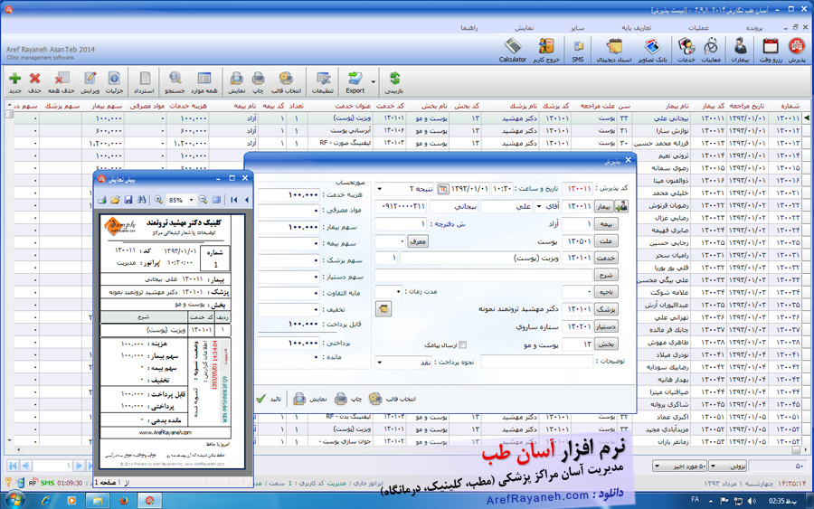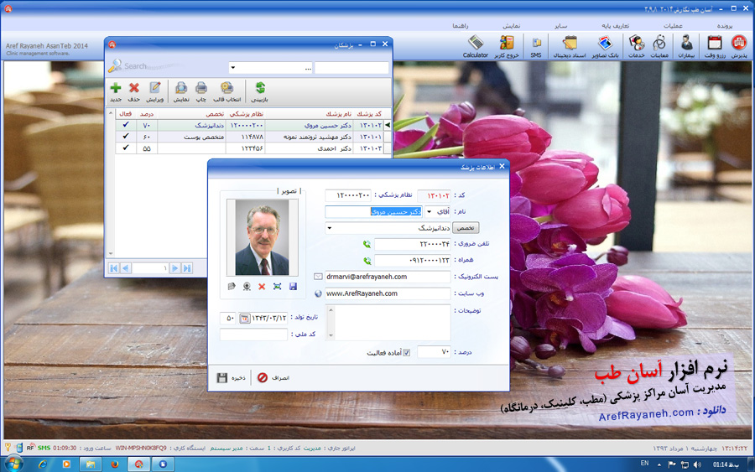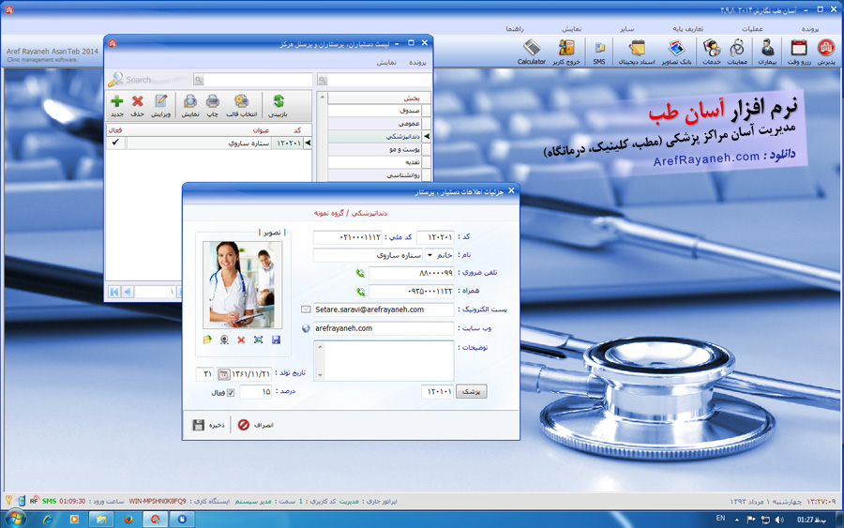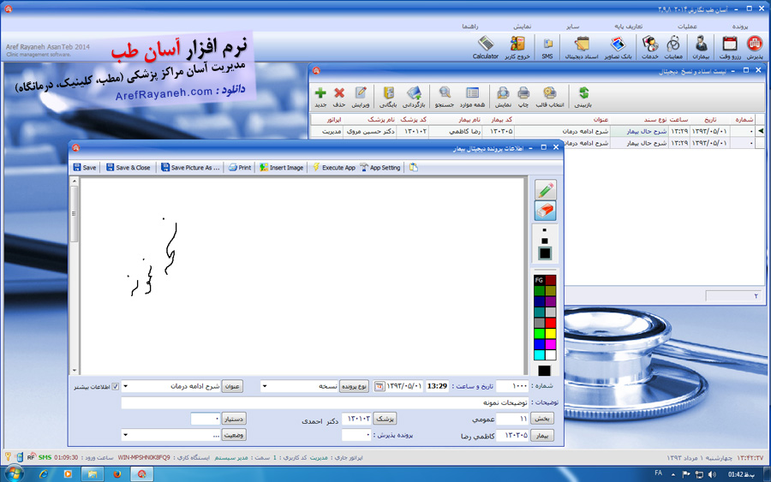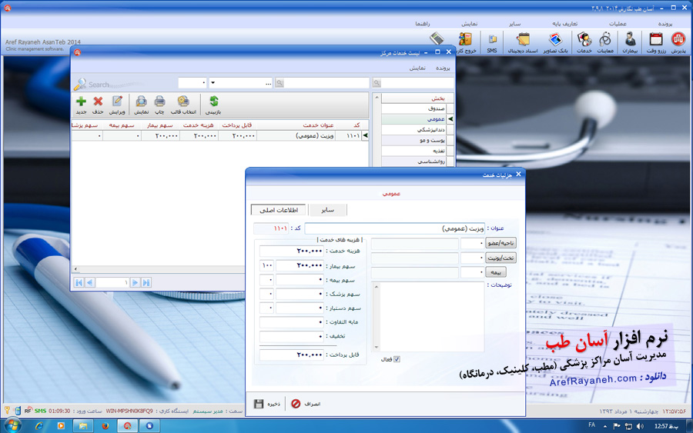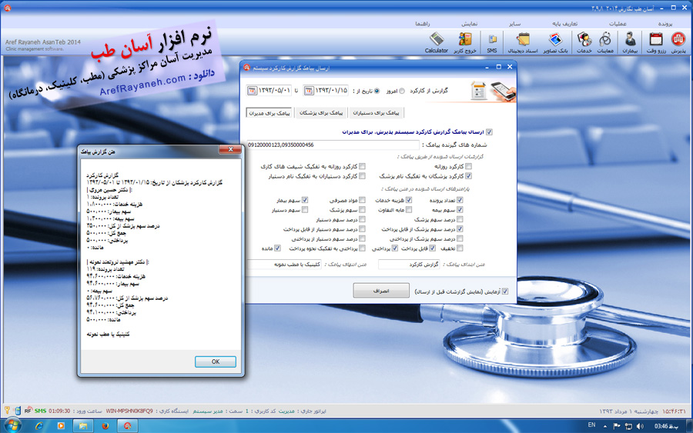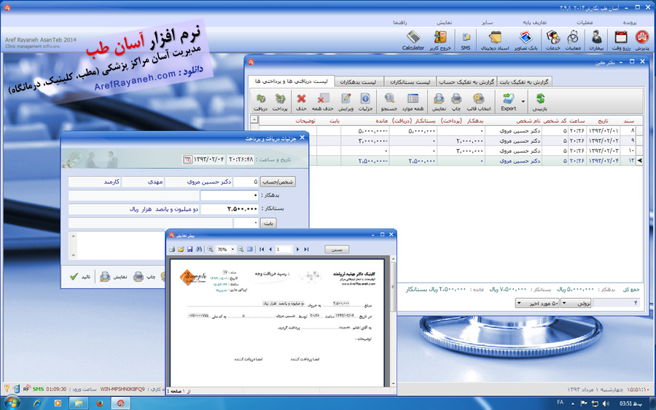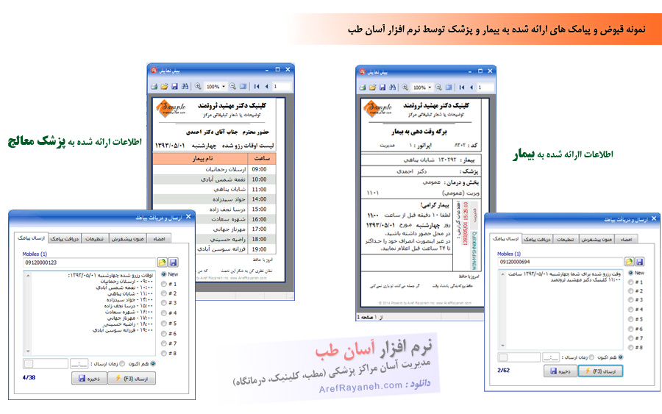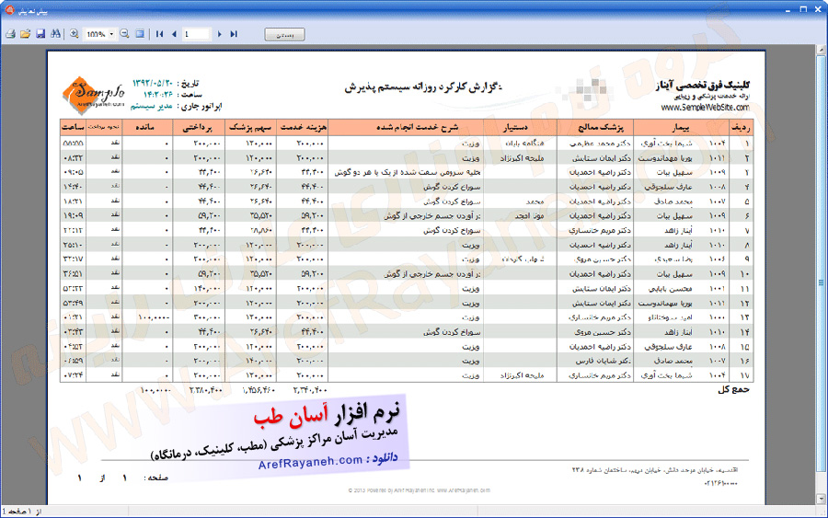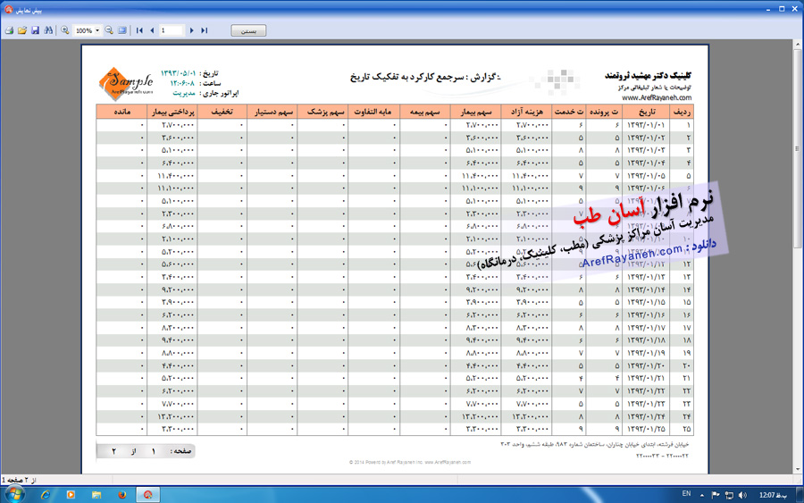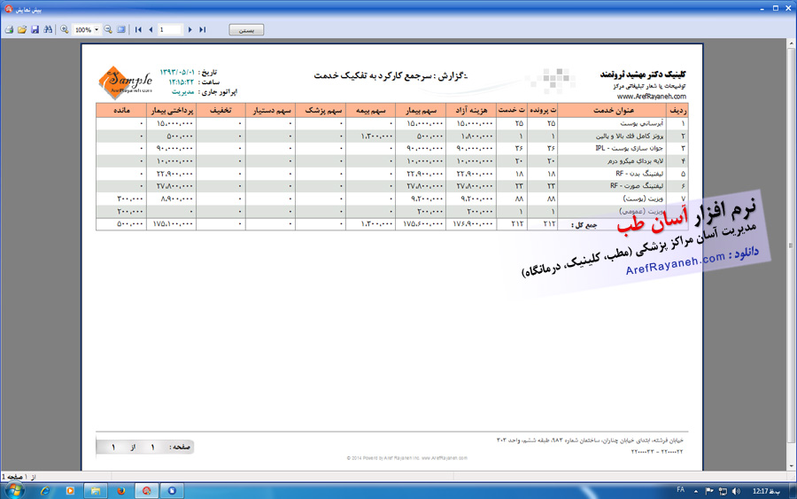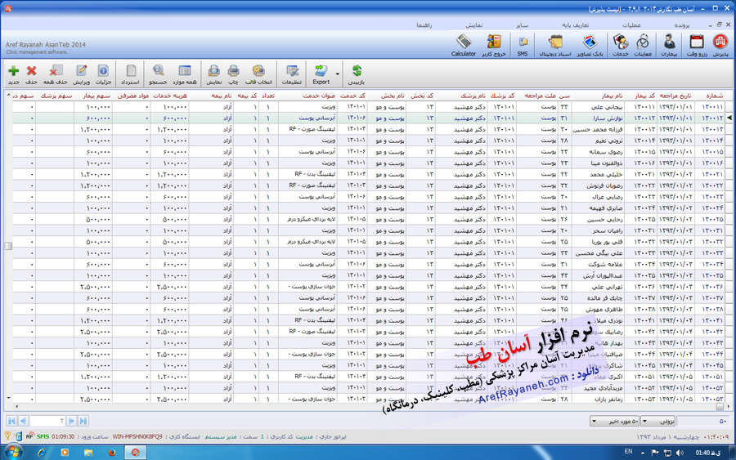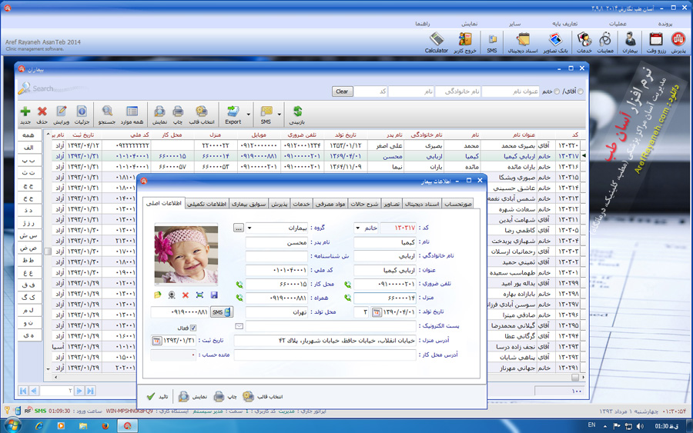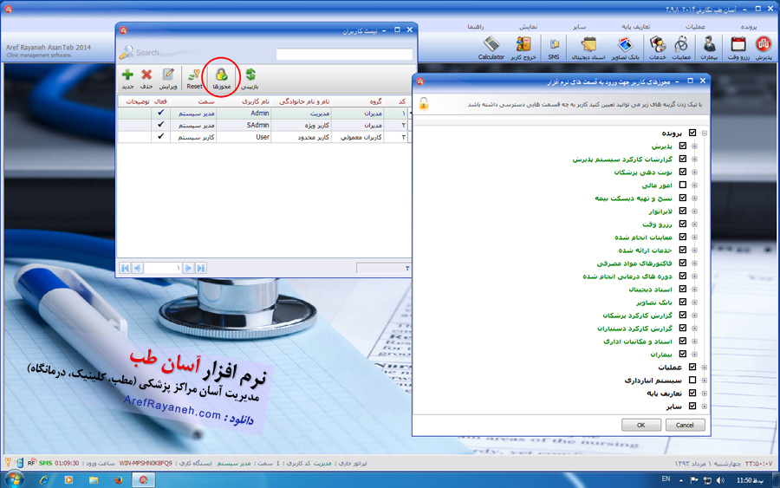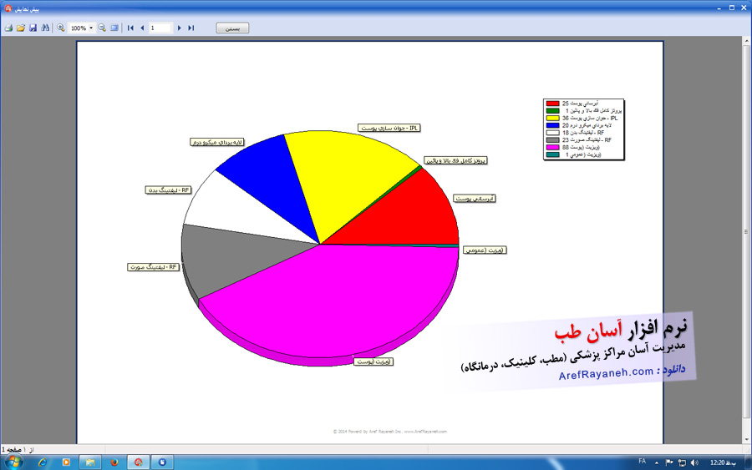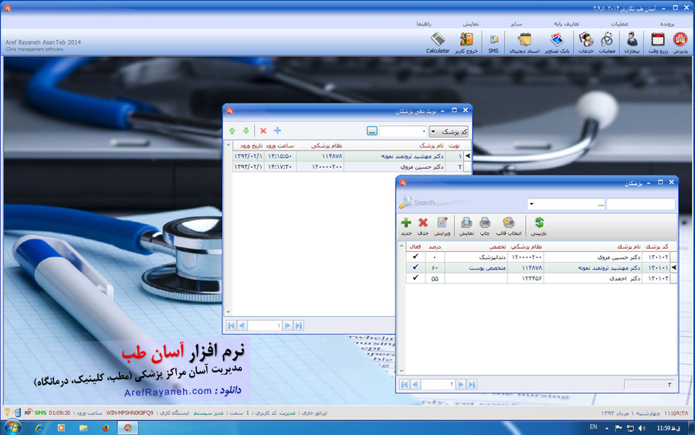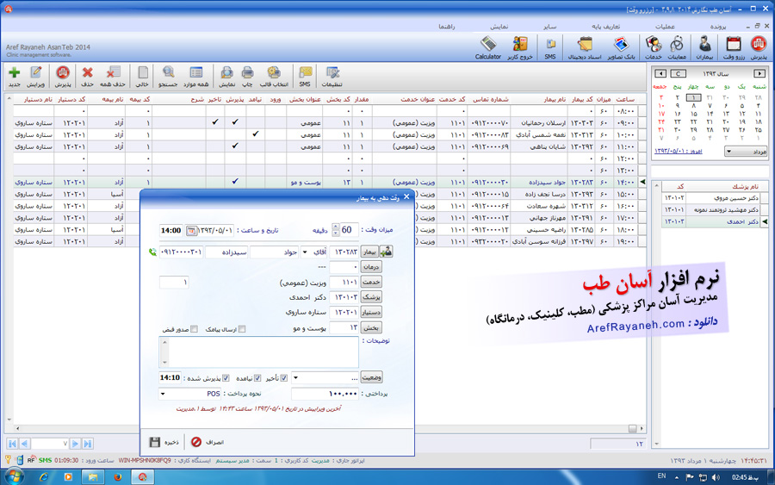

# پیوست‌ها

## پیوست ۱: برگ دستورات پزشک

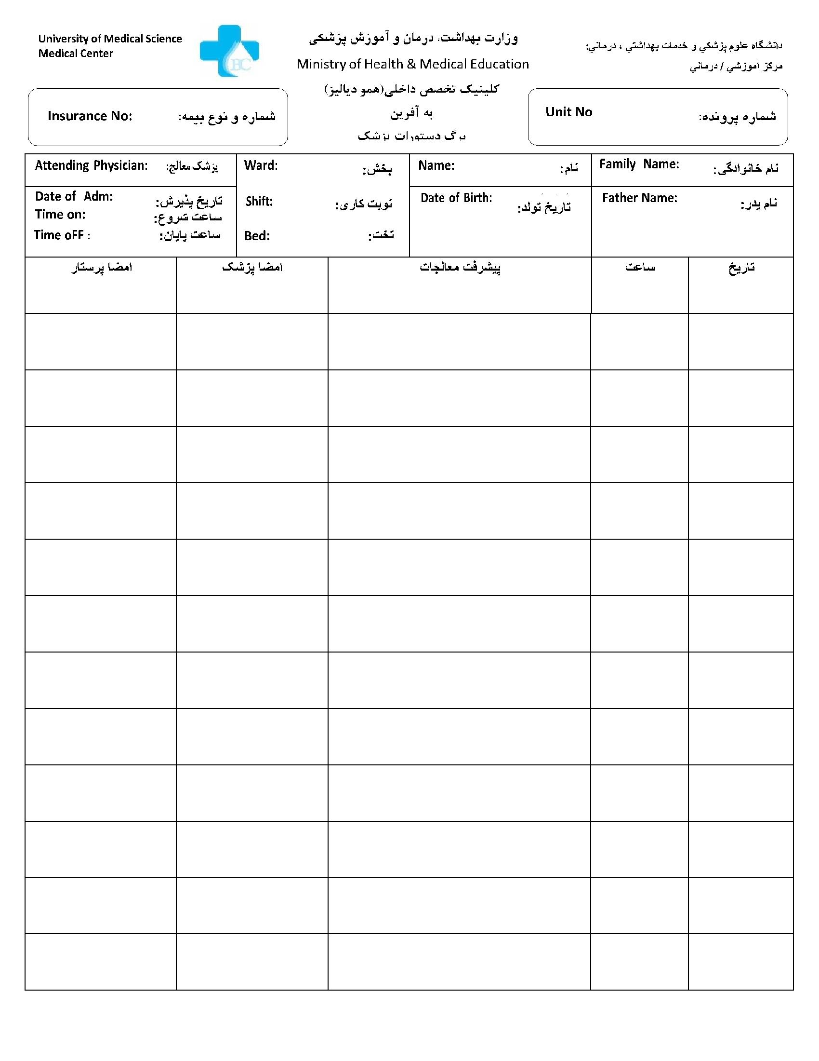



## پیوست ۲: فرم دستور دیالیز



## پیوست ۳: کارت دارویی دیالیز

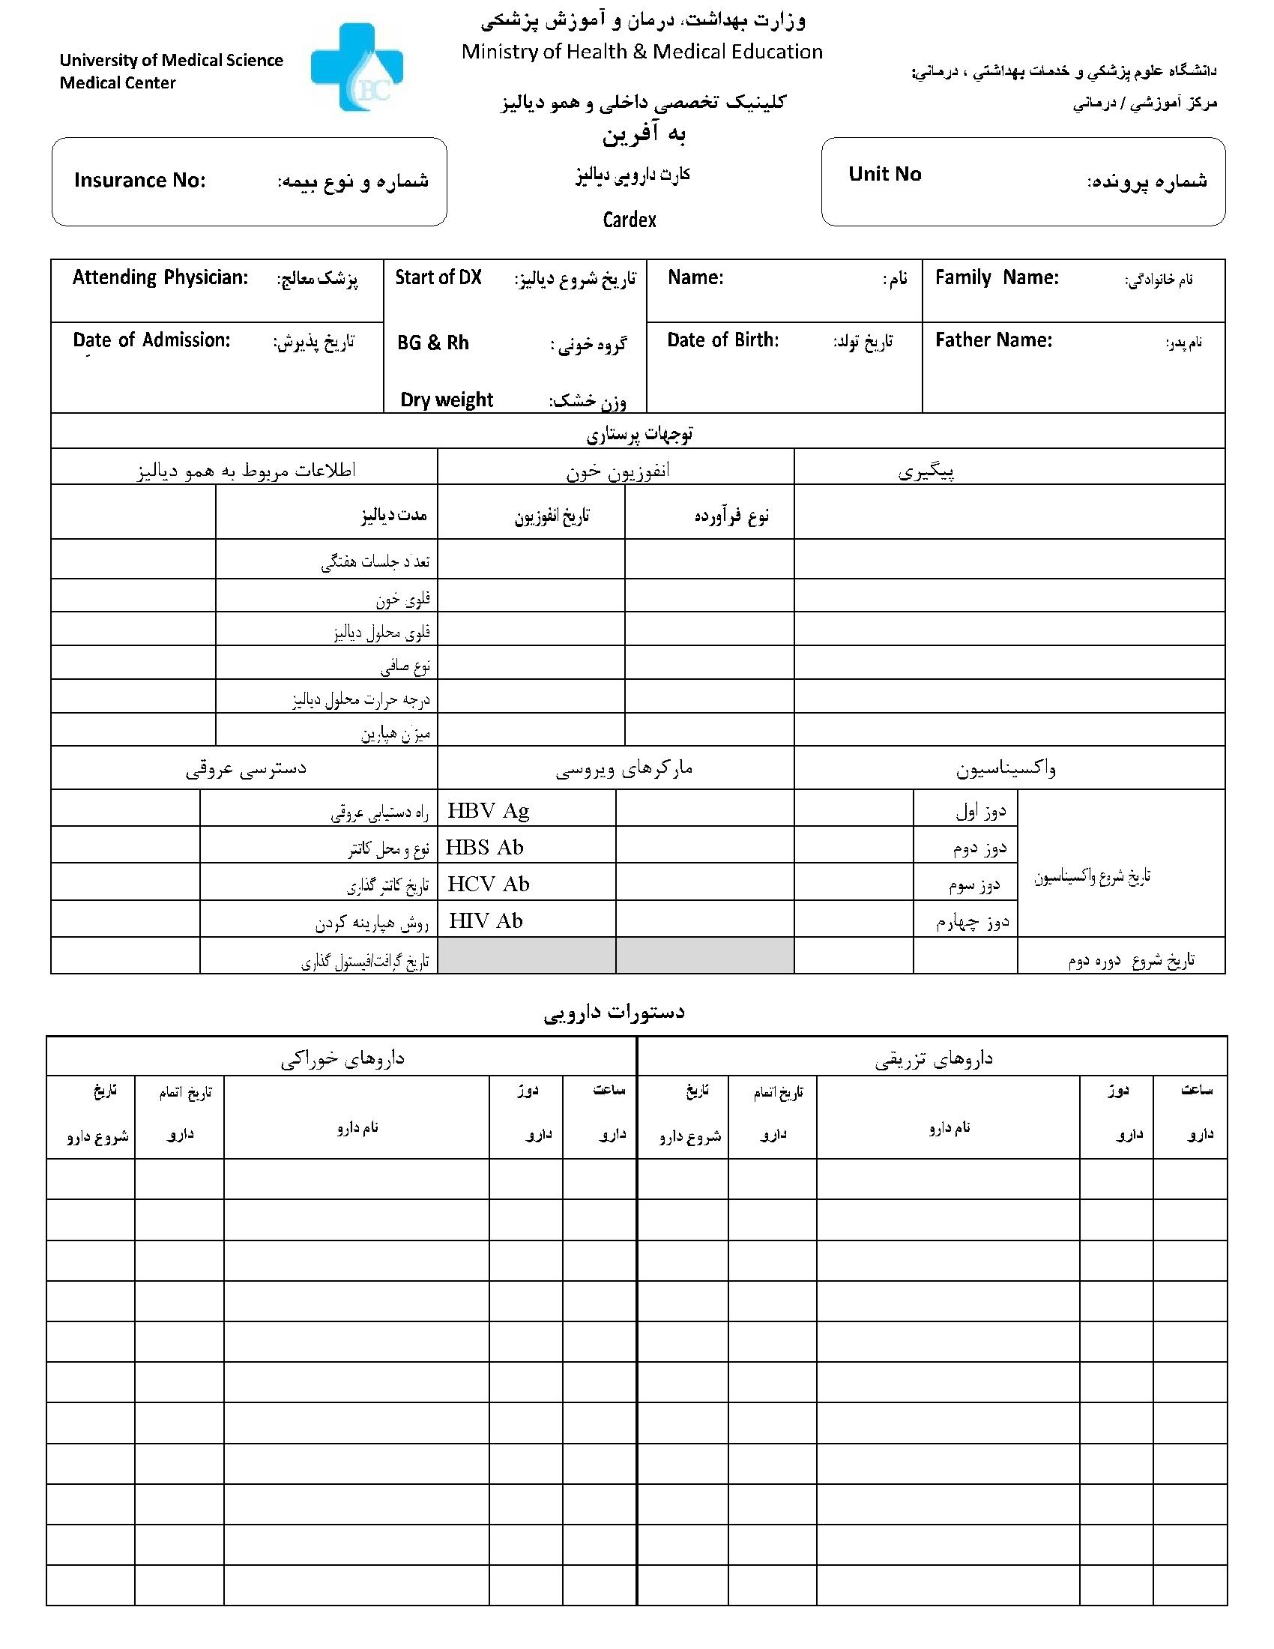

## پیوست ۴: معرفی‌نامه به سایر مراکز درمانی

## پیوست ۵: فرم ملاحظات پرستاری بدو پذیرش

## پیوست ۶:فرم معاینه‌ی پزشک

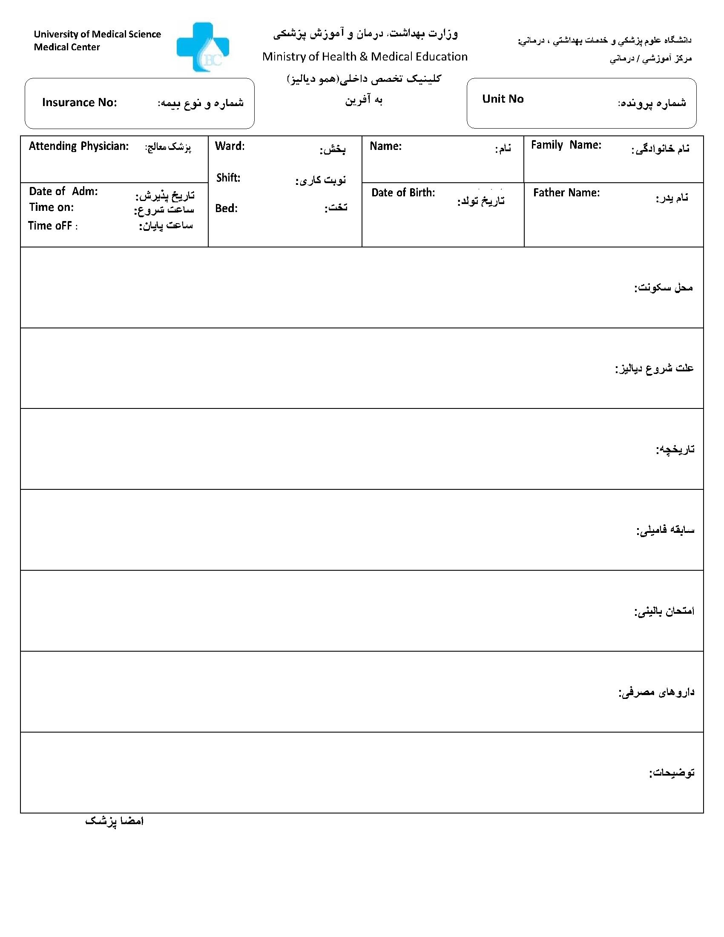

## پیوست ۷:برگ رسید

## پیوست ۸:برگ پرداخت وجه نقد

## پیوست ۹:برگ سیر بیماری



## پیوست ۱۰: یافته‌های آزمایشگاهی

